北京理工大学术学分项目住宿申请表
姓名 |  |  | 住宿人身份证号码  /护照号码
联系方式 |  |  | 舍友要求
住宿日期 |  | 2019.6.30-2019.7.20  （入住时间：6月30日中午12点以后，退房时间：7月20号中午12点以前）
住宿地点 |  | 北京理工大学延园宾馆
住宿形式 |  | 标准间：2人/间； |  | 单人间
住宿费用 |  | RMB 370/间/天×20天÷2人/间=RMB 3700/人/间（不含早餐） |  | RMB 317/间/天×20天=RMB 6340/人/间（不含早餐）
住宿选择打√
住宿条件 |  | 延园宾馆北京理工大学校内，房间内软硬件设施一应俱全，网络、电视、电脑、国际国内长途电话、国际卫星电视系统、全天候供应热水、集中供暖、分体空调，并提供全天候服务。
延园宾馆 | 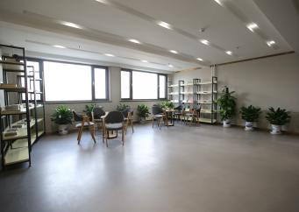  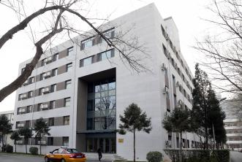  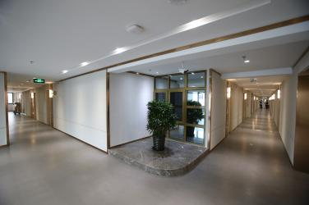  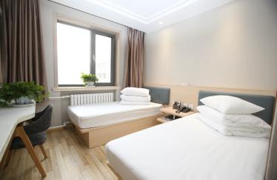
缴费方式
延园宾馆（电汇信息） | 姓名：叶楠  开户行：中国工商银行(北京北辰路支行)  银行账号：6212 2602 0014 9628 683
重要备注： | 1、住宿名额只保留5个工作日（从收到申请表日起计算），请在5日内转账完成并发转账凭证至项目邮箱bitstp@bit.edu.cn；  2、转账备注：住宿时间+BIT+学生姓名+电话；  3、一旦预定不可退款；  4、除非有指定室友，否则室友随机分配，如有异议，请自行调整。
如有疑问，请联系北京理工大学学术学分课程项目。
邮箱/Email: bitstp@bit.edu.cn.
电话/Tel: (86)010-68918262
地址:北京海淀区中关村南大街5号北京理工大学留学生中心120B办公室。

